## **Отчет к лабораторной работе №5**

**Задание №1**

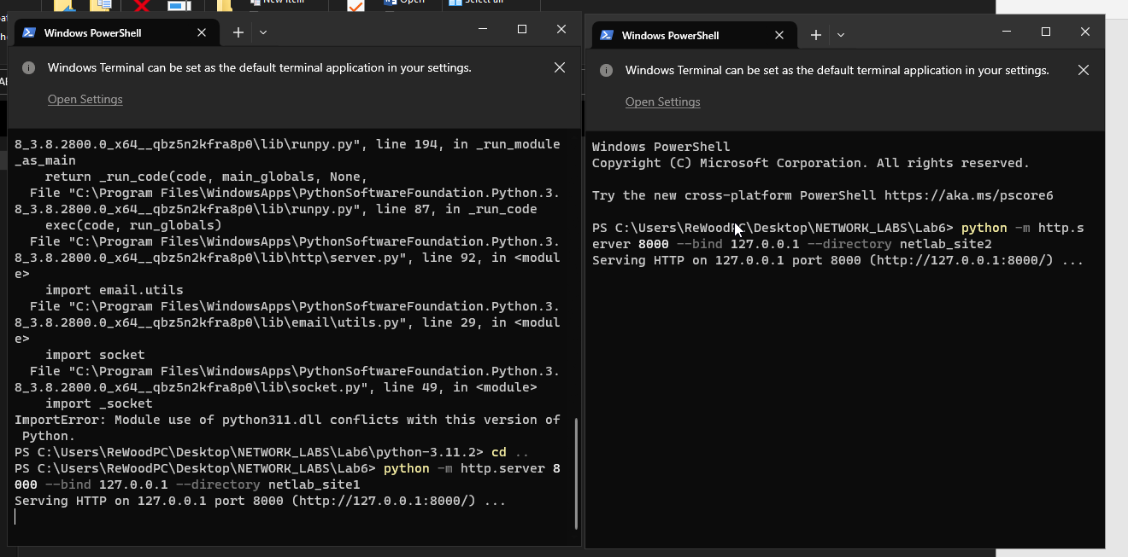





**Задание №2**





## **Контрольные вопросы**

1. Протокол HTTP работает на уровне 7 модели OSI, который называется прикладным уровнем. Этот уровень обеспечивает интерфейс между прикладной программой и сетью.

2. Да, можно избежать того, чтобы HTTP сервер каждый раз при запросе файла читал его с диска. Один из способов - это кэширование. HTTP сервер может кэшировать файлы в оперативной памяти или другом быстродействующем хранилище, чтобы избежать чтения файла с диска при каждом запросе. Кэширование позволяет увеличить производительность сервера и уменьшить нагрузку на файловую систему.

3. Веб-сервер может выполнять множество других функций, включая обработку запросов, аутентификацию пользователей, обработку данных форм, управление сеансами пользователей, сжатие и кэширование ресурсов, обработку ошибок, перенаправление запросов, веб-аналитику и мониторинг, защиту от DDoS-атак и многое другое.